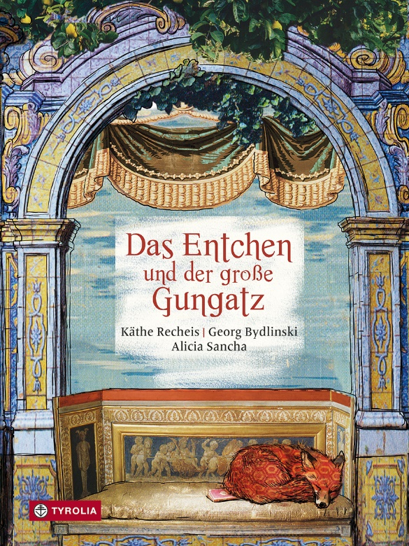
Käthe Recheis | Georg Bydlinski |
Alicia Sancha
Das Entchen und der große Gungatz

48 Seiten, durchgehend farbig illustriert
20,5 x 27 cm, gebunden
Tyrolia-Verlag, Innsbruck–Wien 2010, 2. Auflage
ISBN 978-3-7022-3378-5
€ 18 |ab 5 Jahren

Gib mir meinen Teich zurück!

Der große Gungatz lebt mit seiner Dienerbande in einem großen Haus. In seinem Badezimmer stehen sieben Badewannen – für jeden Tag der Woche eine. Doch das reicht ihm nicht. Er will auch noch den Teich des kleinen Entchens. Kurzerhand lässt er es von seiner Dienerbande verjagen. Doch das lässt sich das Entchen nicht so einfach gefallen. Gemeinsam mit drei Helfern – dem Fuchs, einer Leiter und dem Bach – macht sich das kleine Entchen auf den Weg zum großen Gungatz, um seinen Teich zurückzuerobern:

„Großer Gungatz, du bist reich, ich hab nur den kleinen Teich. Ich bin so gern darin geschwommen, und du hast ihn mir weggenommen. Gib mir meinen Teich zurück!“

Dreißig Jahre nach der Erstauflage kreieren Käthe Recheis, Georg Bydlinski und Alicia Sancha ihre Geschichte völlig neu. Der uralte Kampf zwischen Klein und Groß, zwischen David und Goliath, gegen Bevormundung und für Gerechtigkeit, verpackt in eine fantastisch-spannende Geschichte. Illustriert mit einzigartigen Bildern von Alicia Sancha.

Die Autor:innen und die Illustratorin
Käthe Recheis (1928 - 2015) lebte seit 1961 als freie Schriftstellerin in Wien und Hörsching. Von ihren weit über 100 Büchern sind viele mittlerweile zu Kinderbuchklassikern geworden. Sie erhielt zahlreiche Auszeichnungen und Preise.
Georg Bydlinski, 1956 in Graz geboren. Er studierte Anglistik und Religionspädagogik an der Universität Wien. Seit 1982 ist er freier Schriftsteller, von 1982 bis 2010 war er zusätzlich Vorstandsmitglied der IG Autorinnen und Autoren. Er hat rund 70 Bücher für Kinder veröffentlicht und erhielt mehrere Auszeichnungen.
Alicia Sancha, 1950 in Bulgarien geboren. Nach ihrem Kunststudium in Berlin bei Peter Janssen und nach mehreren Jahren in London und Madrid lebt sie seit 1978 in Wien. Hier arbeitet sie als freie Künstlerin, Illustratorin und Bühnenbildnerin. Für Käthe Recheis hatte sie bereits mehrere Geschichten illustriert.

